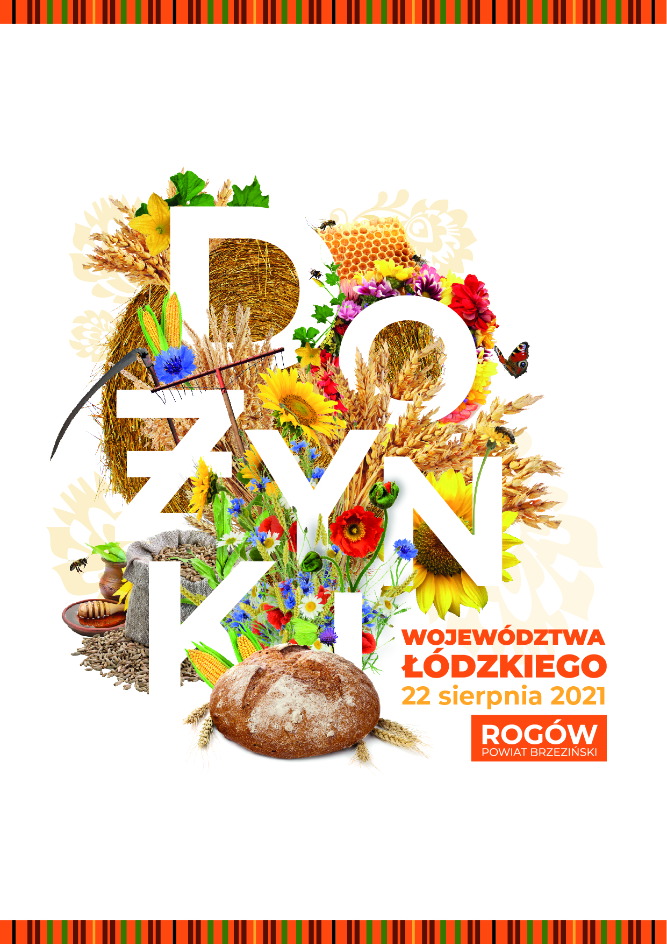

DOŻYNKI DIECEZJALNE
DOŻYNKI WOJEWÓDZKO-POWIATOWO-GMINNE
- Miejsce
Teren Szkoły Głównej Gospodarstwa Wiejskiego – Leśny Zakład Doświadczalny z siedzibą w Rogowie, 95-063 Rogów, ul. Akademicka 20
- Termin: 22 sierpnia 2021 r.
- Organizatorzy: Województwo Łódzkie, Łódzki Dom Kultury,
Współorganizatorzy: Powiat Brzeziński, Gmina Rogów, Szkoła Główna Gospodarstwa Wiejskiego – Leśny Zakład Doświadczalny w Rogowie.
Partnerzy: Agencja Restrukturyzacji i Modernizacji Rolnictwa, Krajowy Ośrodek Wsparcia Rolnictwa

PROGRAM DOŻYNEK

Godz. 10⁰⁰ – Uroczyste śniadanie Marszałka z udziałem zaproszonych gości,
Godz. 11³⁰ – zbiórka delegacji z wieńcami, sztandarami,
- ustawienie wieńców, przygotowanie miejsc siedzących
dla delegacji sołeckich (400 krzeseł)
- miejsca zarezerwowane dla zaproszonych gości i starostów dożynek,
- wyznaczone osoby przypinają kotyliony i usadzają gości.
Godz. 12⁰⁰ – 13³⁰ Uroczysta Msza Św. Dziękczynna polowa w Rogowie celebrowana przez J.E. Ks. Arcybiskupa Metropolitę Łódzkiego Grzegorza Rysia.
z oprawą w wykonaniu Zespołu „Mocni w Duchu” oraz orkiestry Dętej OSP
Godz. 13³⁰ – Ceremoniał obrzędowy (scena) z udziałem Zespołu Ziemi Słupieckiej,
- Powitanie gości przez Marszałka WŁ (lub wyznaczoną osobę), przemówienie Marszałka WŁ,
- Przedstawienie starostów, przekazanie chleba,
- Dzielenie się chlebem,
- Wyprowadzenie sztandarów.
- Prezentacja wieńców i rozstrzygnięcie konkursu pt.: „Najpiękniejszy Wieniec Dożynkowy Województwa Łódzkiego”
- Rozstrzygnięcie konkursów: „Sołtys na Plus”, „Bitwa Regionów”, „Konkurs Orki”
- Zakończenie części obrzędowej, zapowiedź rozrywkowej części programu oraz zaproszenie do korowodu.

Godz. 15⁰⁰ 15³⁰– Korowód dożynkowy, przemarsz korowodu dożynkowego na teren wystawy i sceny głównej

Złożenie kwiatów pod Dębem Papieskim – w czasie przejścia korowodu

Kolejność ustawienia w korowodzie:

Orkiestra Dęta OSP

Zespoły ludowe

Delegacja z wieńcem – wyłoniony laureat konkursu

Starostowie Dożynek z Marszałkiem WŁ i Przewodniczącą Sejmiku WŁ

Zaproszeni goście.
Godz. 15⁴⁵ - Koncerty (scena)
- Zespół Pieśni i Tańca Blichowiacy
- Zespół Pieśni i Tańca Piliczanie
- Zespół Pieśni i Tańca Gorzkowice
- Rozstrzygnięcie konkursu kulinarnego i wręczenie nagród.
- GOŚCIE Cover Band
- Krzysztof Cugowski z Zespołem Mistrzów
- Zakopower
Godz. 22.00 – Zakończenie imprezy

ATRAKCJE TOWARZYSZĄCE w godz. 13⁰⁰ - 18⁰⁰
Wystawcy:
- Unijna Strefa Kulinarna – stoiska KGW oraz odrębne stoisko z grillem obsługiwane przez Wykonawcę;
- Strefa Beneficjentów Funduszy Europejskich: Biznesu oraz Kultury, Historii
i Sportu;
- Strefa Zabaw dla Dzieci – dmuchane place zabaw, karuzele, bramka celnościowa, rzutki plenerowe, iluzjonista, stoiska z watą cukrową, popcornem oraz bułkami słodkimi;
- Strefa Informacji o Funduszach Europejskich – stoiska konsultantów PIFE, WUP w Łodzi, COP w Łodzi, CIB, ŁDB.
- KRUS, ARiMR, KOWR,
- wystawa maszyn rolniczych,
- rękodzielnicy, twórcy ludowi,
- produkty tradycyjne,
- przedsiębiorcy lokalni

